Docente: BLANCA DOLLY BERRIO HENAO |  | Área / Asignatura: ARTES | Grado: 10
Periodo: 2 | Fecha: julio-2018 | Nombre Estudiante:

Criterios de desempeño a desarrollar
-Utiliza algunos elementos de composición artística en sus propias representaciones.
-Realiza diferentes composiciones empleando la escala de valor ( negro-blanco)
-Utiliza la escala de valor en las diferentes representaciones artísticas sugeridas
-Elabora composiciones empleando la técnica de sombra-luz
-Consulta la historia del arte prehistórico

Criterios de Evaluación
Presentación del taller: 30%
Sustentación escrita u oral: 70%

Actividades a realizar
- Ampliar las siguientes partes del rostro humano(ojos nariz y boca)

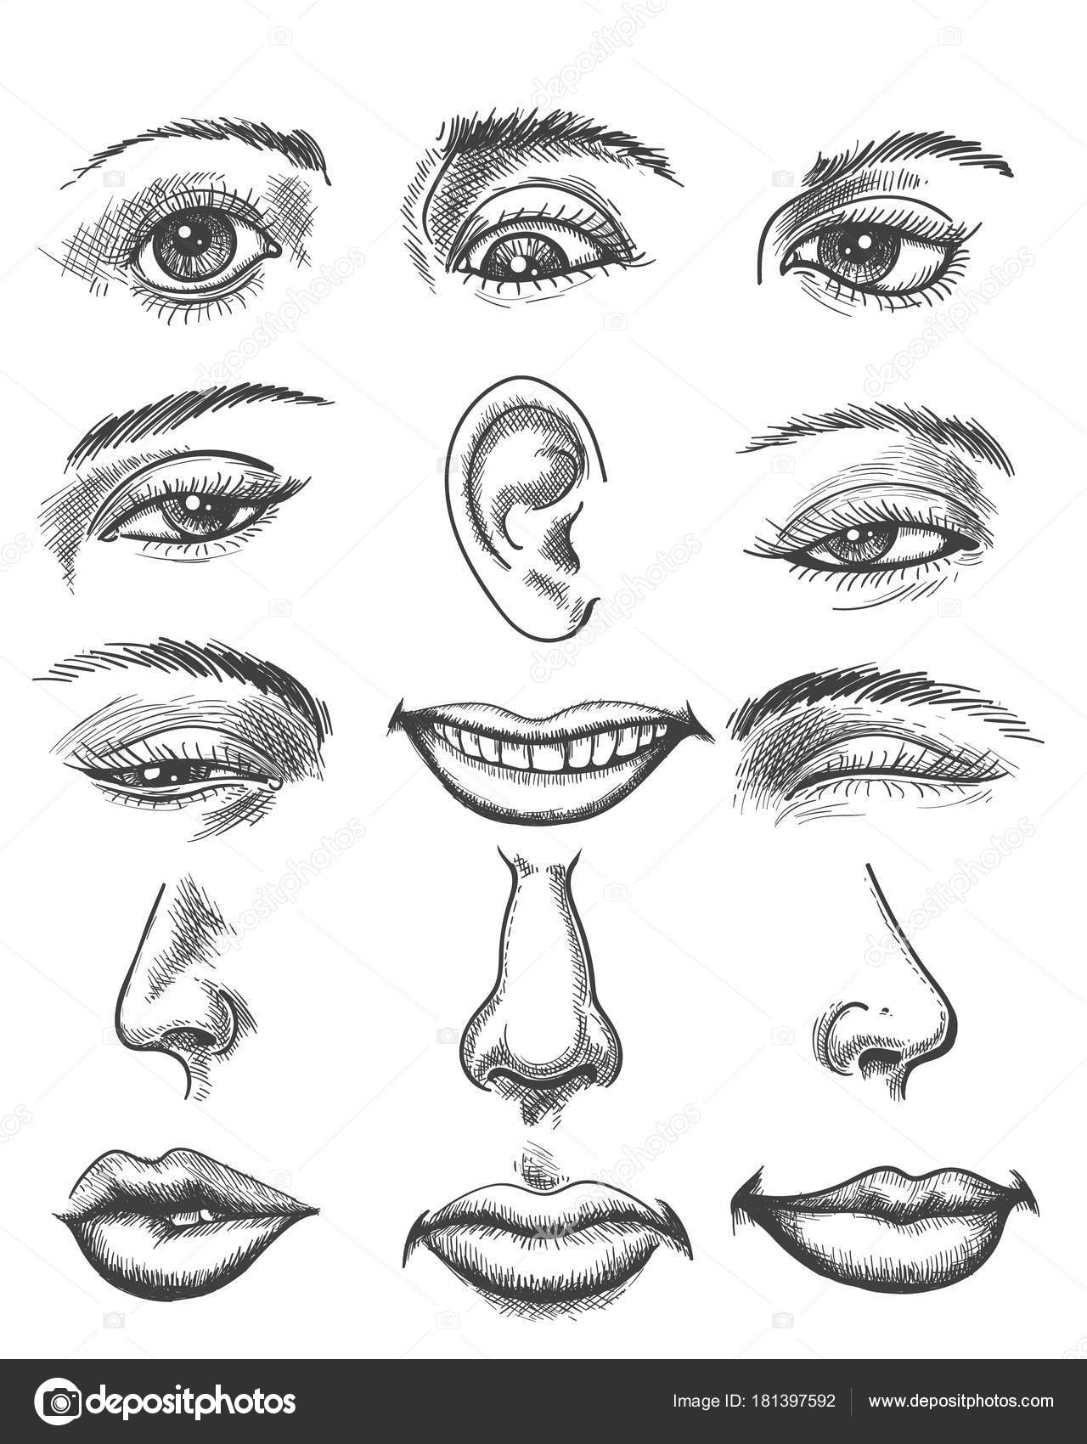

- Ampliar la siguiente figura de página entera, empleando la escala de valor (negro-blanco)
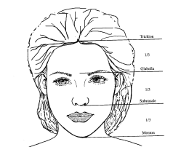

- Consultar la biografía de Pablo Picasso
- Ampliar la siguiente obra, aplicando color y lápiz 6b

